K Ë R K E S Ë
për përdorimin e fjalës “Shkup“
në emërtimin e firmës

Të dhëna për kërkuesin:
Emri dhe mbiemri (emërtimi i firmës, organizatës, shoqërisë, agjencisë) *
NVAQ/NVT*
Rruga dhe numri
Telefoni kontaktues - fiks
Telefoni kontaktues - celular
e-mail
* E detyrueshme për t'u plotësuar

Në përputhje me Nenin 48 paragrafi 2 të Ligjit për Shoqëritë Tregtare, Ju lutemi të na lejoni përdorimin e fjalës “Shkup“ në emërtimin e firmës të shoqërisë tregtare, e cila thotë:

__________________________________________________________________________

___________________________________________________________________

Bashkëngjitur:

- Statuti ose
- Aktvendim nga Regjistri Qendror i Republikës së Maqedonisë së Veriut
- Gjatë çdo ndryshimi të emërtimit ose veprimtarisë së shoqërisë tregtare do t’Ju njoftojmë në kohë.
- Taksë administrative 50 denarë e paguar në formularin PP 50 për kërkesën e depozituar dhe taksë administrative 250 denarë për lëshimin e Aktvendimit për përdorimin e fjalës “Shkup” në emërtimin e firmës (organizatës, shoqërisë, agjencisë).

Shkup, __.__.20__ | Kërkuesi  __________________________

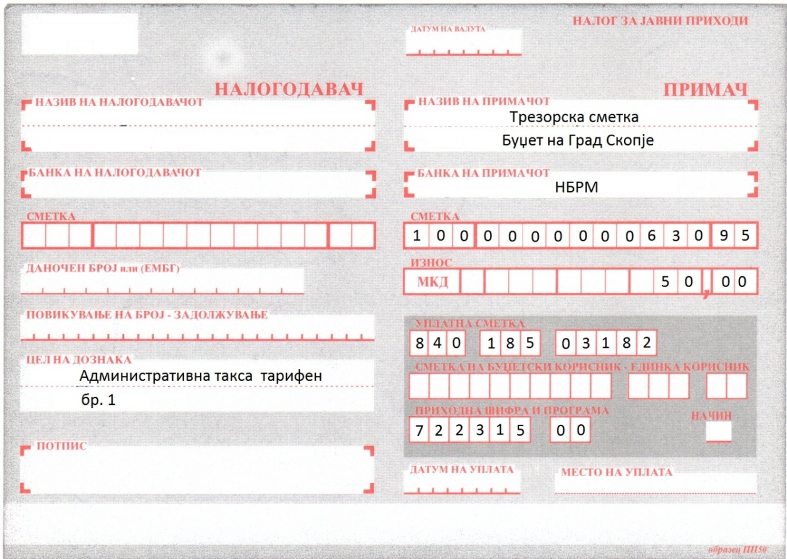

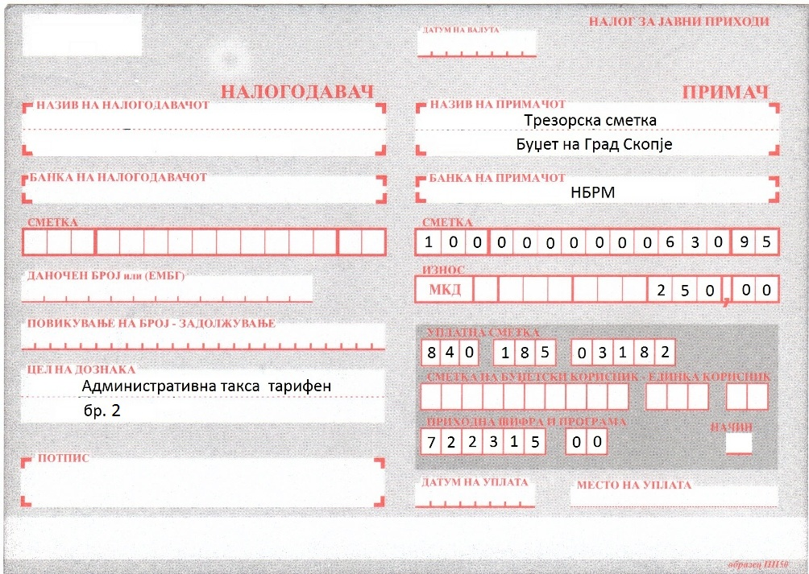

Shënim: Taksën administrative për shërbimet e Qytetit të Shkupit mund ta paguani me kartë pagese përmes terminaleve POS të vendosura në sportelet e Qytetit të Shkupit baraka 16.

